Общероссийская акция
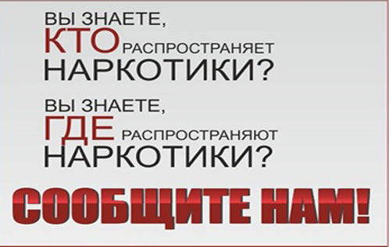«Сообщи, где торгуют смертью!»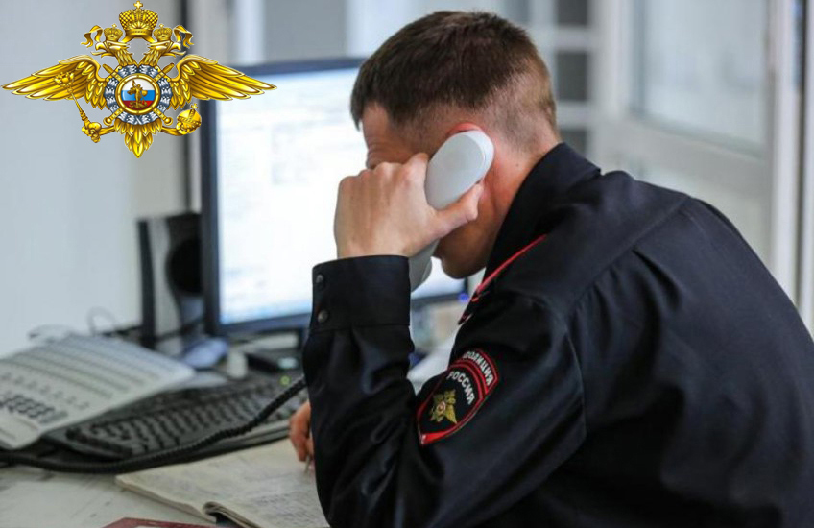

по телефону дежурной части УМВД России по Курской области
+7 (4712) 36-82-65, с мобильного 112
